Утверждена
____________________________________________
(наименование документа об утверждении, включая наименование
____________________________________________
органов государственной власти или органов местного самоуправления,
____________________________________________
принявших решение об утверждении схемы)
от_______________№_________________________
СХЕМА РАСПОЛОЖЕНИЯ ЗЕМЕЛЬНОГО УЧАСТКА НА КАДАСТРОВОМ ПЛАНЕ
Условный номер земельного участка _________75:19:360101:ЗУ1____________________
Площадь земельного участка _____400__ м2
Обозначение характерных точек границ | Координаты , м
 | X | Y
н1  1  2  3  4  н2  н3 | 538955.54  538961.42  538962.18  538947.57  538933.18  538929.91  538948.01 | 2193688.03  2193699.03  2193701.39  2193705.16  2193708.87  2193693.05  2193692.00
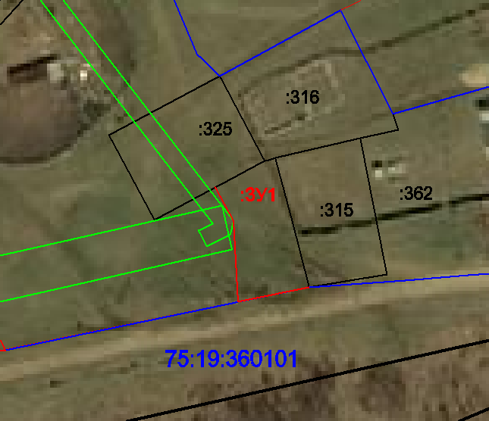
Ю
С
Условные обозначения:
вновь образованная часть границы, сведения о которой достаточны для определения ее место положения;
н1 характерная точка границы, сведения о которой позволяют однозначно определить ее местопол. на местн.

